Уважаемые жители!
Предлагаем Вам стать участником Группы Вашего МКД в МАХ:
Адрес МКД | QR-код | Активная ссылка
Клубная 1 | 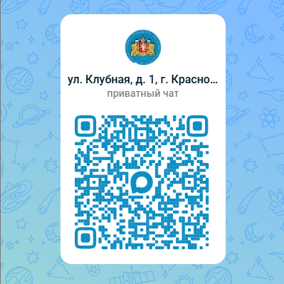 | https://max.ru/join/AAnjwtgFbN9qCL7Z6T9JwPSe4l92Z2RBUj-01EIA6dI
Коммунальная 35 | 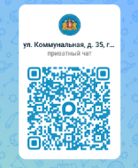 | https://max.ru/join/0Cw-7crmDLub_0Yfy8YEkW89pItEKpTp7rm_tfiOCkg
Коммунальная 37 | 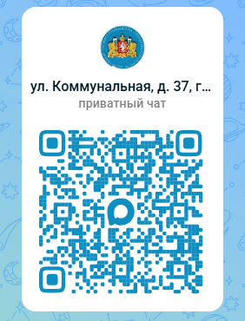 | https://max.ru/join/PPF9qQT2KvkM_w90DWhYUbwcDmhnsFUIlPEIsVWI2Yo
Коммунальная 39 | 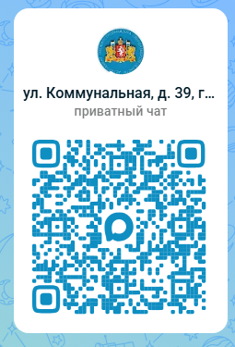 | https://max.ru/join/CJW1j1VxXA9rMH2iWehRQrrlooLIgefXhK9BWttvWXU
Ленина 3 | 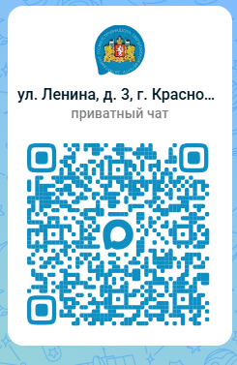 | https://max.ru/join/60YmaypI8KHT7Sg1dJHXzO0n7YKJW6ptqaxOkbO4BXA
Ленина 82 | 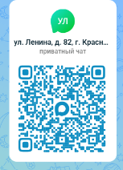 | https://max.ru/join/Tbt8izLjVhQmdtjbnUvcvGpK4XIOazDcrNdiBtGc-_0
Ленина 94 | 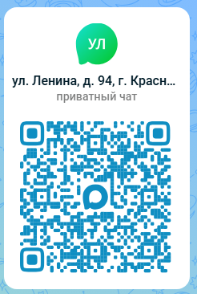 | https://max.ru/join/B2RytxsgE6MxHQyvua3CTNFYYzsCopVOXrsSrmvKXYE
Ленина 96 | 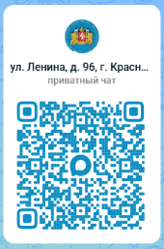 | https://max.ru/join/vkOSXJuhnP6FNrdWbLAtnKsofrjPkrQGDv9B5K7LkGQ
Ленина 102 | 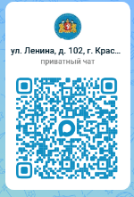 | https://max.ru/join/IxS_ZYkUciBvFZvIf2uoj9m7nhbZjCTYMRaO0I2v-2U
Ленинского Комсомола 27 | 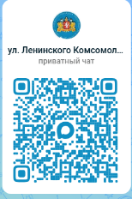 | https://max.ru/join/-YYUZFvlA54UaISvZEmTivgLWo3Omjcpe3pNW16Lto4
Октябрьская 52 | 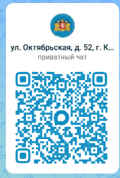 | https://max.ru/join/L3pPIE6rLI381lBzc9zC_SuI0fS9vR7QbCNm0own9Ds
Октябрьская 54 | 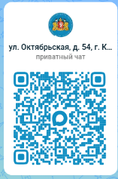 | https://max.ru/join/SdfHjXqHFxzMgYPldYF1tpshEhf6DPuxdyzWIMMdvTA
Октябрьская 59 | 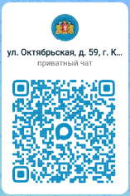 | https://max.ru/join/dA3QS4_57RVOBHgA-ioL1aSZHnVYO5yZb0n9Ccz5YPM
Октябрьская 71 | 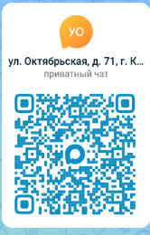 | https://max.ru/join/yfQGoThJgYZJe9yofTY2I0vdrewnJKZTWjBVHj0axAM
Октябрьская 73 | 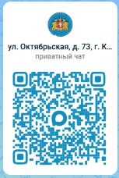 | https://max.ru/join/nF_BOiDw6as_dIsYIIZznvky_L8qOsmjWQlaeSG2O2s
Парковая 12 | 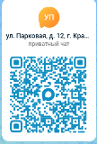 | https://max.ru/join/1mN8DiEYF8sqJiwsxxtJ31pbcgULb5PywMhNzXtBhQ8
Парковая 13 | 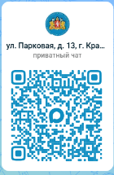 | https://max.ru/join/JbgTmgUG7vwZM2Fx_Bbjwvgd63iEGdYw1dYabiaadmI
Парковая 14 | 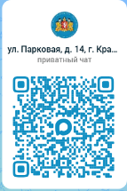 | https://max.ru/join/n9kk-LrBQn-ovuXduQq37NmCJLkEvN0n44br5_ea_VY
Попова 71 | 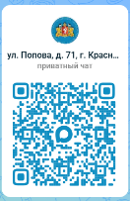 | https://max.ru/join/4BiOqoaRXoAeNZG2xMVhDFdQwCPuhL5pXf5esijtrQk
Фрунзе 24 | 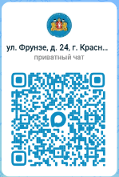 | https://max.ru/join/l56Y0wLQpy6Mu66wMeRka-yS0srUhZh9sZ_3MOpMF-E
Чапаева 21 | 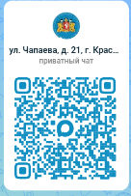 | https://max.ru/join/4kb6SvGAtAjUT3nBMm5MADBUbb55EojVD7U09f6u0hM
Чапаева 23 | 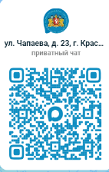 | https://max.ru/join/W8u2Nm6NGUCzQ5PniAQVz-cJ-3IKfWWd0O5Cc3QEvGY
Чапаева 46 | 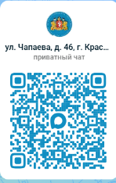 | https://max.ru/join/z19qdWdFJPApoxJBxTG_rXrJIRJw7r-nszjk35kohfU
Чкалова 28 | 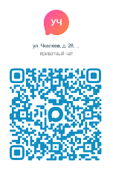 | https://max.ru/join/iad5mfFnIdRF1Njt8wAy3vWTrxapy2pmRBrcipoGvRI
Канал ООО УК «Коммунальный стандарт» | 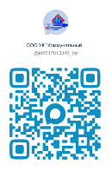 | https://max.ru/id6617013346_biz

Ваша Управляющая Компания "Коммунальный стандарт"

